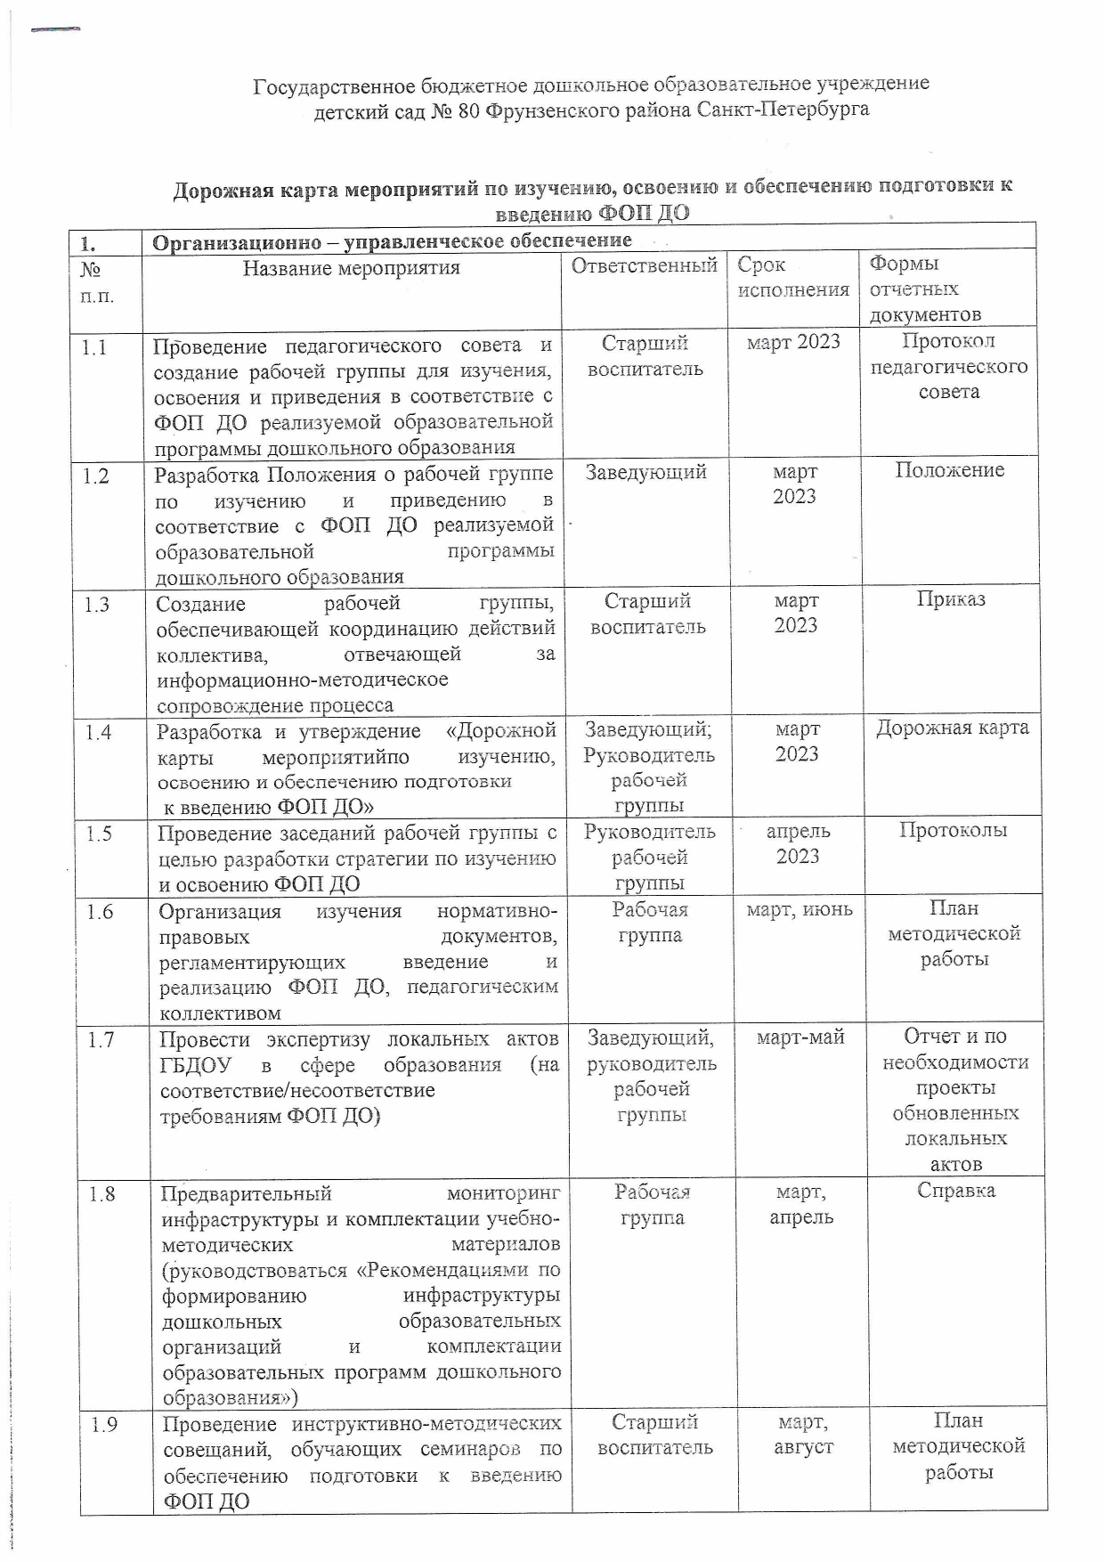

1.10 | Издать приказы об актуализированных в соответствии с требованиями ФОП ДО локальных актов ГБДОУ | Заведующий | до 01.09.2023 | Приказы
1.11 | Издать приказ об отмене ООП ДО и применении ФОП ДО при осуществлении образовательной деятельности | Заведующий | август 2023 | Приказ
2 | Кадровое обеспечение
2.1 | Проанализировать укомплектованность штата для обеспечения введения ФОП ДО. Выявление кадровых дефицитов | Рабочая группа | март-май 2023 | Аналитическая справка
2.2 | Проанализировать профессиональные затруднения педагогических работников по вопросам введения ФОП ДО | Рабочая группа | апрель-май  2023 | Опросные листы, справки
2.3 | Организация повышения квалификации по проблеме введения ФОП ДО | Заведующий,  Старший воспитатель | апрель-июнь 2023 | План повышения квалификации,  Документы о повышении квалификации
3 | Методическое обеспечение
3.1 | Разработать методические рекомендации по введению в образовательную деятельность ФОП ДО:  - целевой раздел;  - содержательный;  - организационный | Рабочая группа  (в рамках своих компетенций) | апрель-июнь | Методические рекомендации
3.2 | Разработать методические рекомендации по введению в образовательную деятельность федеральной рабочей программы воспитания и календарного плана воспитательной работы | Рабочая группа  (в рамках своих компетенций) | апрель-июнь | Методические рекомендации
3.3 | Разработать методические материалы по сопровождению реализации программы коррекционно-развивающей работы | Рабочая группа  (в рамках своих компетенций) | апрель-июнь | Методические материалы
3.4 | Обеспечить методическое сопровождение практической работы педагогов по вопросам применения ФОП ДО | Рабочая группа | март-июнь | Методические материалы
4. | Информационное обеспечение
4.1 | Участие в семинарах, круглых столах, конференциях, методических объединениях системы образования | Старший воспитатель | март-июнь | План методической работы
4.2 | Разместить ФОП ДО для ознакомления родителей | Заведующий, старший воспитатель | март | Информация
4.3 | Провести заседание Совета родителей ГБДОУ | Заведующий | август | Протокол
4.4 | Разместить образовательную программу дошкольного образования ГБДОУ, приведенную в соответствие с ФОП ДО | Заведующий, старший воспитатель | август | Информация на сайте
4.5 | Провести родительские собрания | Старший воспитатель, воспитатели | август-начало сентября | Протоколы

